**3. 연쇄 폭발**

지면에 **최소 4**개에서 **최대 5,000,000개**의 지뢰가 매설되어있다. 각 지뢰들의 위치는 2차원 좌표 x, y 로 표현되며 좌표는 0 ~ 999,999 범위의 정수이다.

* 각 지뢰들은 센서가 달려 있어 주변의 가까운 지뢰가 폭발할 경우 영향을 받아 연쇄적으로 폭발 할 수 있다.
* 각 지뢰는 모두 위력이 다르며 위력이 큰 지뢰 일수록 더 멀리 있는 다른 지뢰를 폭발 시킬 수 있다.
* 또한 위력이 큰 지뢰일 수록 센서의 민감도도 높아서 더 멀리 있는 지뢰의 폭발에도 영향을 받는다.
* 지뢰의 위력과 센서의 민감도의 크기의 값은 일치하며 반지름으로 표현된다.
* 반지름은 1 ~ 999,999 범위의 정수이다.

**주어진 입력파일에 대해 최소 몇 개의 지뢰를 직접 폭발 시켜야**

**모든 지뢰들을 폭발시킬 수 있는지를 출력하라.**

예를 들어 4개의 지뢰 A, B, C, D 가 있고 각 지뢰의 속성이 다음과 같다면.

* A : 좌표 (10, 20), 위력 30
* B : 죄표 (10, 70), 위력 20
* C : 좌표 (60, 20), 위력 20
* D : 죄표 (100, 100), 위력 10

입력 파일의 구성은 다음과 같다.

|  |
| --- |
| 4  10 20 30  10 70 20  60 20 20  100 100 10 |

첫번째 줄에 지뢰의 갯수가 표시 되며 각 줄에는 지뢰의 x위치 y위치 위력 반지름이 표시된다.

입력은 모두 정수이며 지뢰의 위치와 위력 반지름은 공백으로 구분된다.

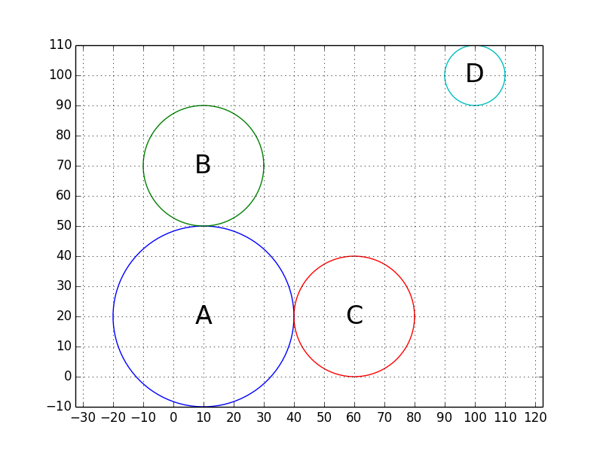

A, B, C 는 영향 범위가 인접해 있으므로 그 하나만 폭발 시켜도 3개가 함께 폭발하고

D 는 폭발하여도 다른 지뢰에 영향을 주지도 않으며 다른 지뢰의 폭발에 영향을 받지도 않는다.

**따라서 앞에 제시된 입력파일에 대한 답은 2 이다.**

* **주의사항 및 채점 조건**

지뢰들은 주어진 평면에 **비교적 균일하게 분포** 되어 있으므로 **적절한 공간 색인을 사용하여 해결할 것을 권장**한다.

<http://shieldnexon.nefficient.co.kr/CombatArms/entrance-exam/Chain-Explosion-sample.exe>

위 URL 에서 **Chain-Explosion-sample.exe** (윈도우 32비트에서 실행 가능)을 다운받아 파일을 실행하면 예제 입력과 답이 생성된다.

예제 입출력 생성 프로그램에서 생성한 입력과 동일한 크기의 입력에 대한 정답을 i5-3570 CPU를 사용하는 PC에서 입력파일 1개당 각각 5분 이내에 출력할 수 있으면 100점. 정답은 맞으나 실행 제한 시간을 초과하면 50점.

**사용 언어는 C/C++ 로 제한하며 언어의 표준 라이브러리 이외에 다른 외부 라이브러리를 사용할 수 없다.**